1.Junginys, kurio struktūrinė formulė:

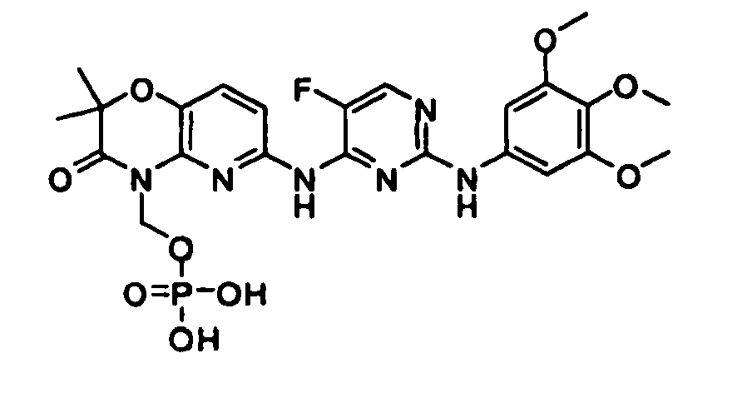
arba junginio farmaciniu požiūriu priimtina druska arba druskos hidratas, solvatas arba N-oksidas.

2. Junginys pagal 1 punktą, kuris yra farmaciniu požiūriu priimtina druska.

3. Junginys pagal 2 punktą, kuris yra hidrato formoje.

4. Junginys pagal 2 arba 3 punktą, kuris yra šarminio metalo druska.

5. Junginys pagal 4 punktą, kuris yra mono- arba dinatrio druska.

6. Junginys pagal 5 punktą, kuris yra dinatrio druska.

7. Junginys pagal 1 punktą, kuris yra

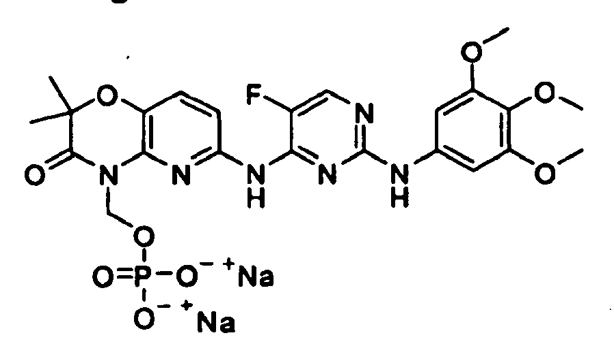
vandenyje.

8. Junginys pagal 4 punktą, kuris yra mono- arba dikalio druska.

9. Junginys pagal 8 punktą, kuris yra dikalio druska.

10. Junginys pagal 2 arba 3 punktą, kuris yra šarminių žemių metalo druska.

11. Junginys pagal 10 punktą, kuris yra monokalcio druska.

12. Junginys pagal 10 punktą, kuris yra monomagnio druska.

13. Junginys pagal 2 arba 3 punktą, kuris yra mono- arba dialkilamino druska.

14. Junginys pagal 2 arba 3 punktą, kuris yra amonio druska.

15. Kompozicija, apimanti junginį pagal bet kurį vieną iš ankstesnių punktų ir farmaciniu požiūriu priimtiną nešiklį, ekscipientą ir/arba skiediklį.

16. Kompozicija pagal 15 punktą, pritaikyta peroraliniam skyrimui.

17. Kompozicija pagal bet kurį vieną iš 1-14 punktų, skirta naudoti individo ląstelių degranuliacijos slopinimo būde.

18. Junginys pagal 17 punktą, kuriame būdas yra skirtas ligos, pasirinktos iš alerginės ligos, netinkamo randėjimo, su audinių destrukcija susijusių ligų, su audinių uždegimu susijusių ligų, uždegimų ir randėjimo, gydymui arba profilaktikai.

19. Junginys pagal 17 punktą, kuriame būdas yra skirtas reumatoidinio artrito gydymui arba profilaktikai.

20. Junginys pagal bet kurį vieną iš 1-14 punktų, skirtas naudoti individo Syk kinazės aktyvumo slopinimo būde.

21. Junginys pagal bet kurį vieną iš 1-14 punktų, skirtas naudoti individo Fc receptoriaus signalo transdukcijos kaskado slopinimo būde.

22. Junginys pagal 21 punktą, kur Fc receptorius yra pasirinktas iš FcαRI, FcγRI, FcγRIII ir FcεRI.

23. Junginys pagal bet kurį vieną iš 1-14 punktų, skirtas naudoti individo autoimuninės ligos gydymo arba profilaktikos būde.

24. Junginys pagal 23 punktą, kur autoimuninė liga yra pasirinkta iš autoimuninių ligų, kurios dažnai yra nurodomos kaip atskiro organo arba vieno ląstelių tipo autoimuniniai sutrikimai, ir autoimuninių sutrikimų, kurie dažnai yra nurodomi kaip apimantys sisteminį autoimuninį sutrikimą.

25. Junginys pagal 23 punktą, kur autoimuninė liga yra pasirinkta iš Hašimoto tireoidito, autoimuninės hemolitinės anemijos, piktybinės anemijos autoimuninio atrofinio gastrito, autoimuninio encefalomielito, autoimuninio orchito, Gudpasčerio sindromo, autoimuninės trombocitopenijos, simpatinės oftalmijos, sunkiosios miastenijos, Greivso ligos, pirminės biliarinės cirozės, chroniško agresyvaus hepatito, opinio kolito, membraninės glomerulopatijos, sistemines vilkligės eritematozės, reumatoidinio artrito, Šjogreno sindromo, Reiterio sindromo, polimiozito- dermatomiozito, sisteminės sklerozės, mazginio poliarterito, išsėtinės sklerozės ir pūslinio pemfigoido.

26. Junginys pagal bet kurį vieną iš 17-25 punktų, skirtas naudoti būde, apimančiame junginio peroralinį skyrimą.

